

Міністерство освіти і науки України

Національний технічний університет України

“Київський політехнічний інститут імені Ігоря Сікорського”

Факультет інформатики та обчислювальної техніки

Кафедра інформаційних систем та технологій

Лабораторна робота №1  
**Технології розроблення програмного забезпечення**

Виконала

студентка групи ІА–22:

Фоменко Альона

Київ 2024

**Системи контролю версій. Git.**

**Мета роботи:** Ознайомитися з основними командами Git, вивчити механізми створення репозиторіїв, комітів, роботи з гілками, злиття та вирішення конфліктів.

**Хід роботи**

1. 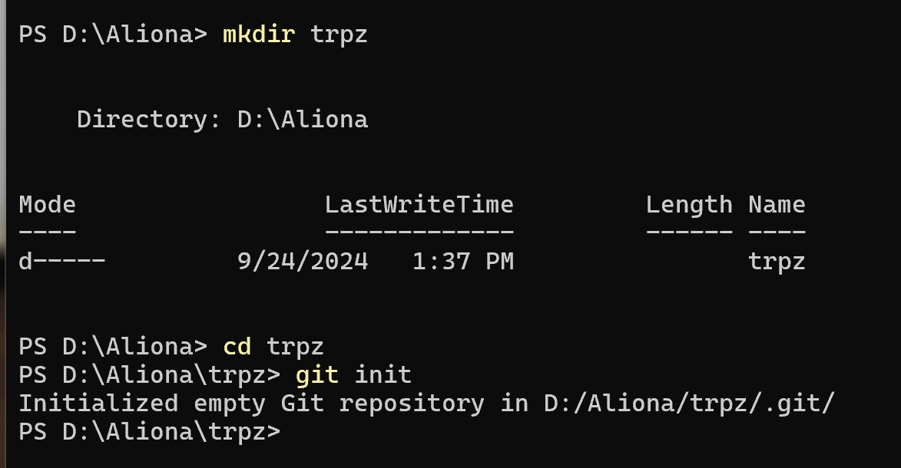Створення нової папки та ініціалізація репозиторію:

2. Створення нового файлу, додавання його на stage та створення коміту:

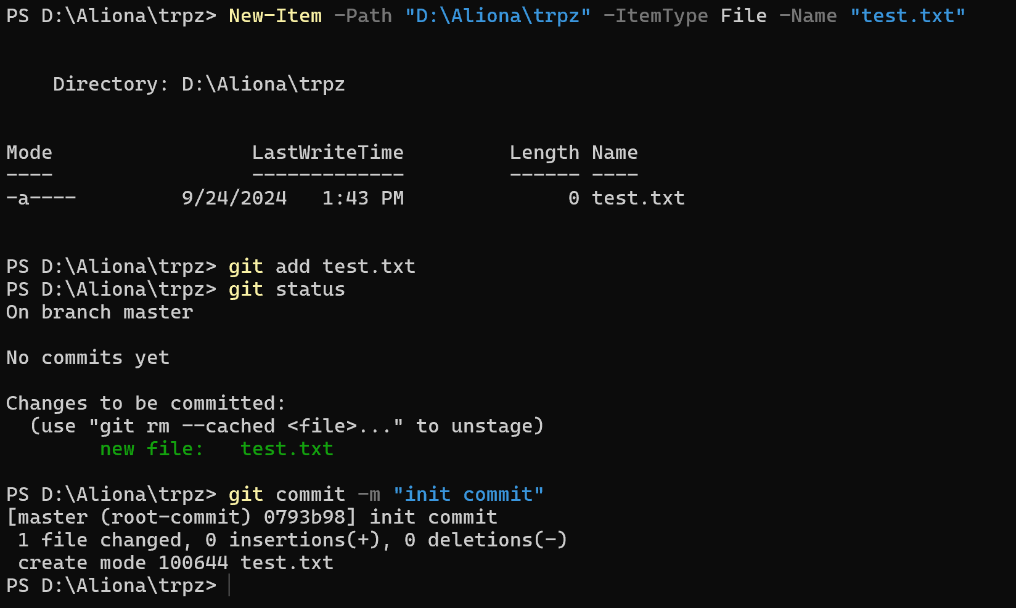

3. Перегляд журналу комітів:

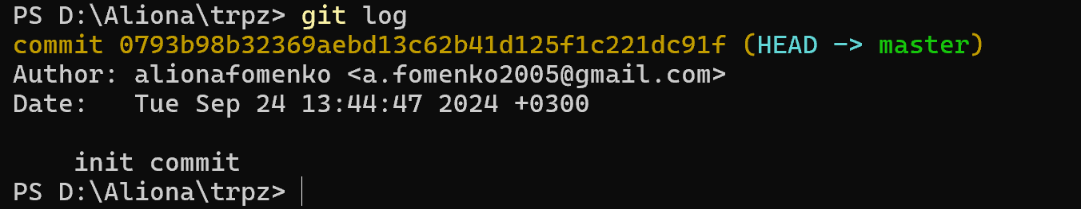

4. Створення нових гілок та перемикання між ними:

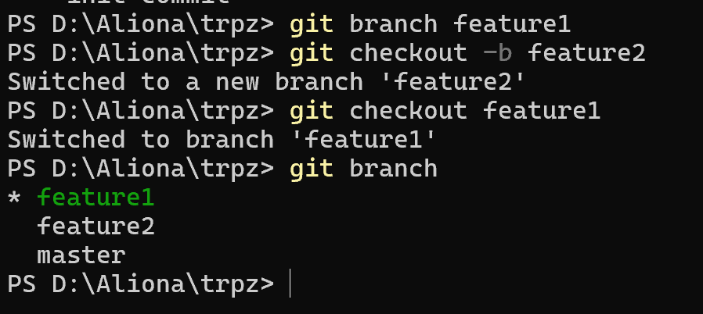

5. Редагування файлу та комітування змін:

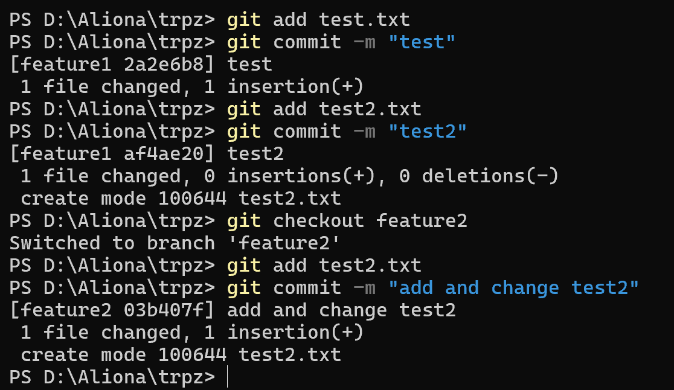

Відповідно так ми створюємо по декілька комітів в різних гілках.

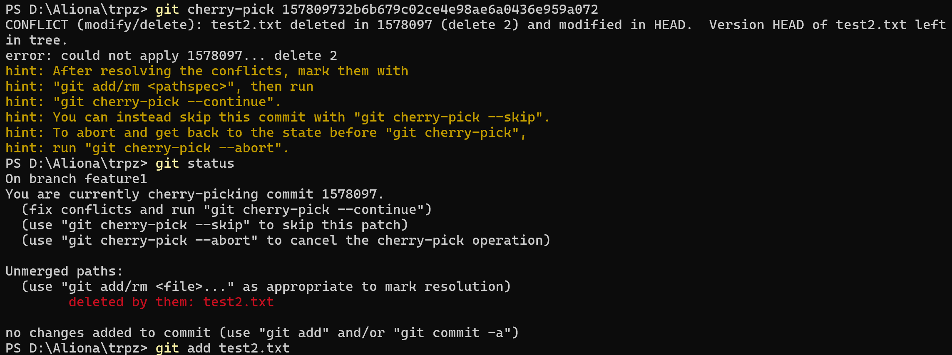6. Виконання команди cherry-pick та вирішення конфлікту:

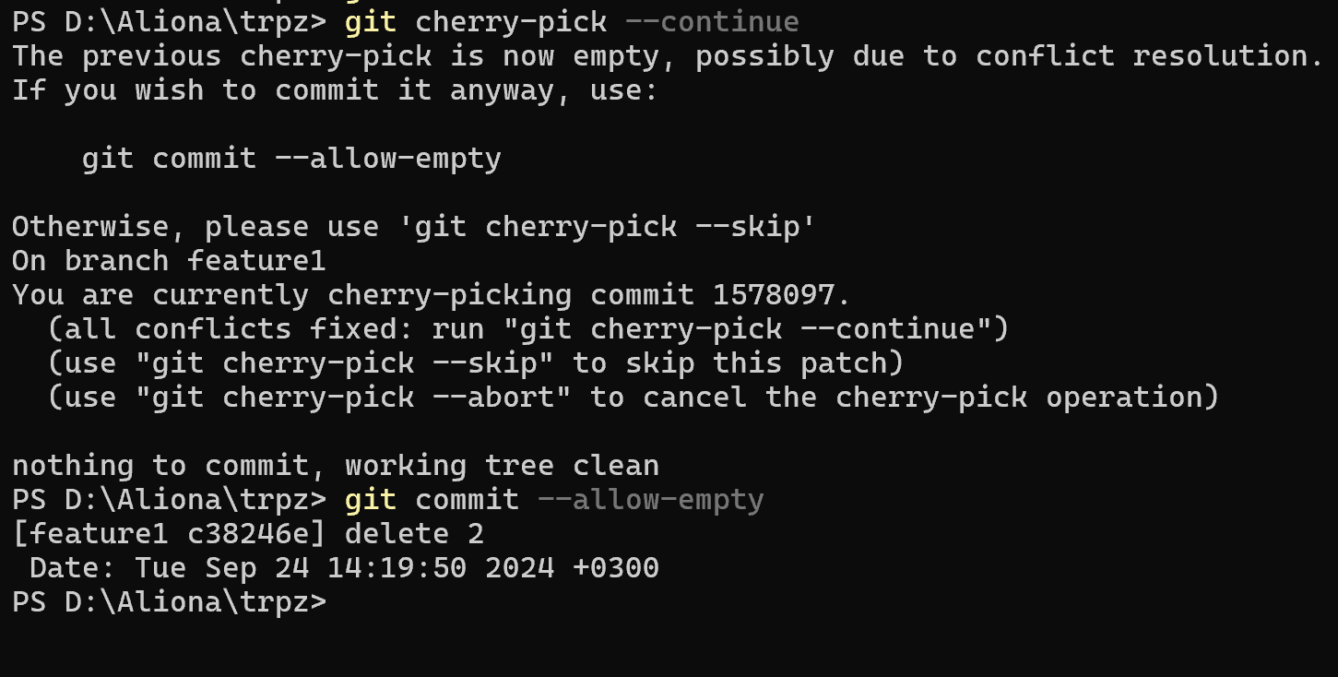

7. Остаточне злиття гілок:

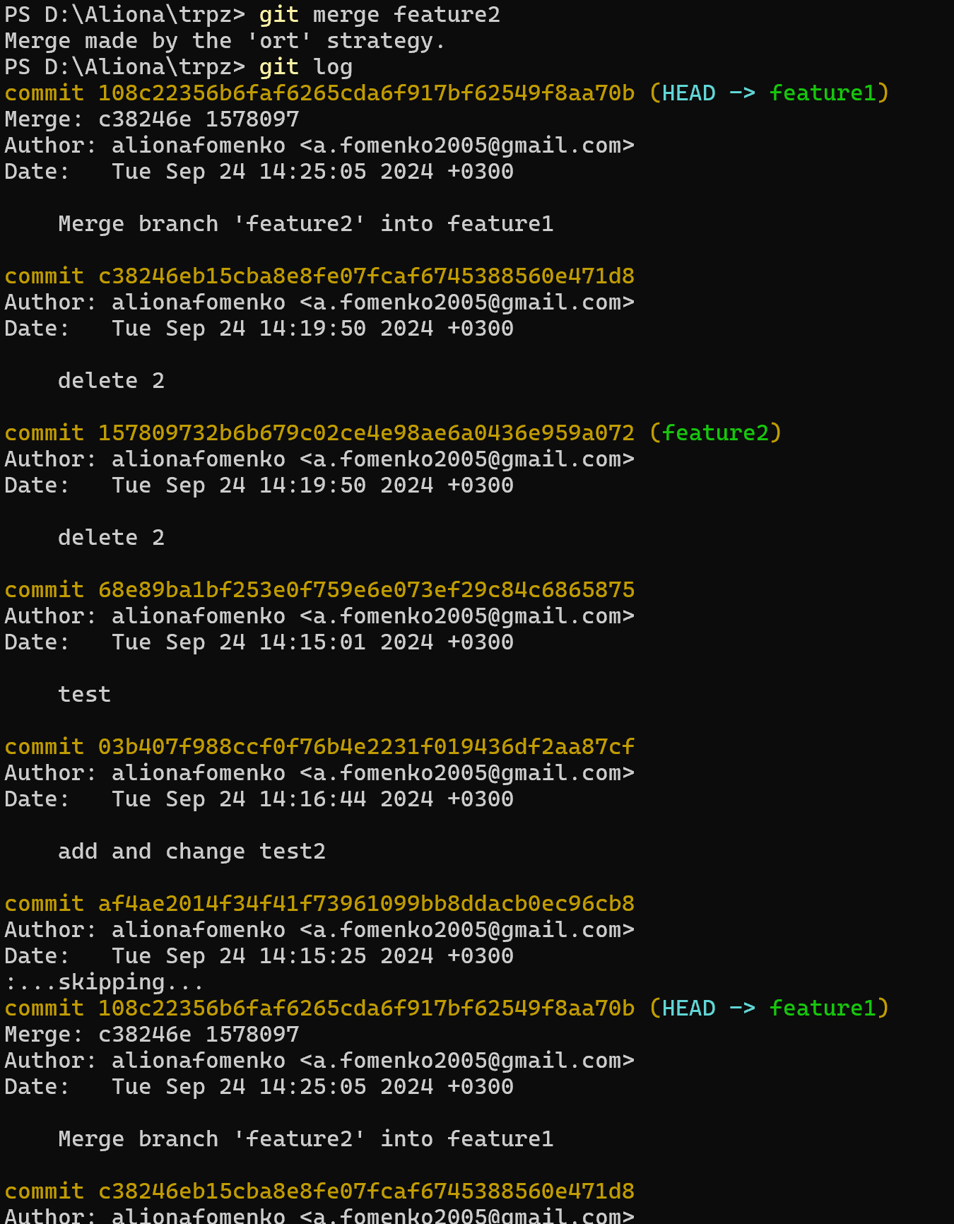

**Висновок:** Під час виконання лабораторної роботи ми ознайомилися з основними командами Git, які дозволяють керувати репозиторіями, гілками та змінами у файлах. Ми створювали нові гілки, перемикалися між ними, робили коміти, а також виконували злиття гілок. Окремо розглядали ситуації, коли під час злиття виникають конфлікти, вирішували їх вручну та успішно завершували процес об'єднання.